17) Отримати квадратну матрицю порядку n 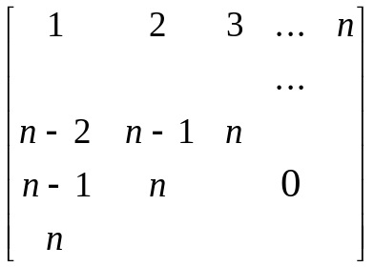.
17.
- Реалізувати з використанням масиву двоспрямоване кільце (перегляд можливий в обидва боки, від останнього елемента можна перейти до першого).
- Роздрукувати отриманий масив, починаючи з К-ого елемента і до К-1 ( по кільцю вліво).
- Додати в кільце перший і останній елементи.
- Роздрукувати отриманий масив, починаючи з К-ого елемента (і до К+1 по кільцю вправо).

